**11 клас**

**Урок 2. Електронні і графічні електронні формули атомів s-, p-, d-елементів. Принцип «мінімальної енергії».**

Добрий день. Сьогодні на уроці ми з вами детальніше розглянемо будову електронної оболонки атома, пригадаємо порядок заповнення електронами енергетичних рівнів і підрівнів атомів хімічних елементів, повправляємось складати електронні та графічні електронні формули атомів хімічних елементів.

Вам відомо, що електрони з однаковим чи приблизно однаковим запасом енергії утворюють один енергетичний рівень (енергетичний шар).

Максимальна кількість електронів на одному енергетичному рівні чітко визначена і обчислюється за формулою 2n2 (де n – номер періоду).

На першому енергетичному рівні може бути не більше 2 електронів (2×12 = 2).

на другому не більше 8 (2×22 = 8);

на третьому не більше 18 (2×32 = 18);

на четвертому не більше 32 (2×42 = 32).

Енергетичні рівні, заповнені максимально можливою для них кількістю електронів називаються *завершеними*, а енергетичні рівні з меншою кількістю електронів – *незавершеними*.

Згідно з сучасною теорією будови атома на кожній орбіталі максимально можуть розміститися два електрони, що мають однакову енергію, але які відрізняються особливою властивістю — ***спіном.***

***Спін електрона*** — це його внутрішня властивість, що характеризує відношення електрона до магнітного поля. Наочно цю властивість можна уявити як можливість обертання електрона навколо своєї осі.

*Графічно* орбіталь позначають квадратиком, який має назву енергетичної комірки.

- s - підрівень містить лише одну s-орбіталь, на ньому можливе перебування двох s-електронів;

- р - підрівень містить три р-орбіталі, тому на ньому може перебувати максимально шість р-електронів;

- d - підрівень налічує п’ять орбіталей, максимальне число d-електронів – 10;

- f - підрівень налічує сім орбіталей, для їх заповнення знадобиться чотирнадцять f-електронів.

*Графічно електрони* зображують у вигляді стрілок, спрямованих догори або донизу, що наочно показують напрямок спіну електрона:

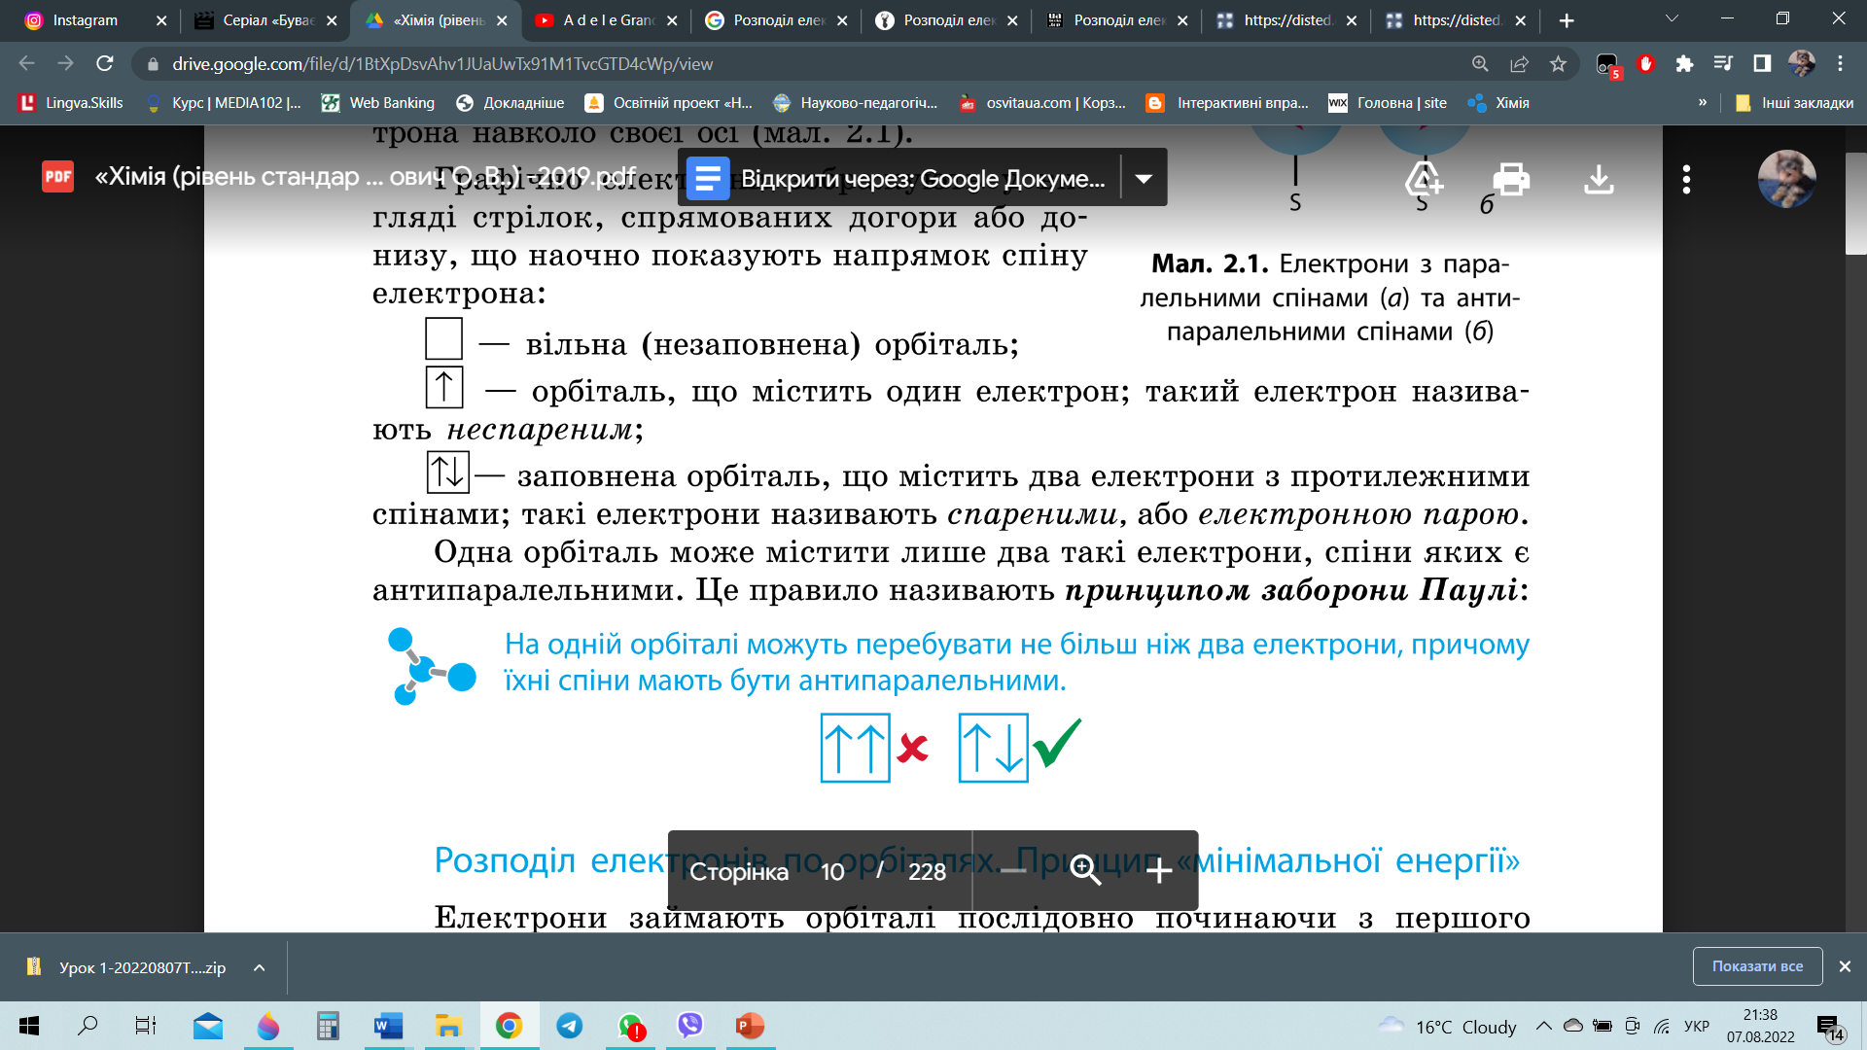

***Розподіл електронів по орбіталях. Принцип «мінімальної енергії»***

1. Спочатку електронами заповнюється перший енергетичний рівень, потім другий, і тільки після остаточного заповнення другого енергетичного рівня розпочинається заповнення третього рівня.
2. У межах одного енергетичного рівня першим заповнюється *s-підрівень*, другим – *p-підрівень*.
3. На одній орбіталі не буває більше двох електронів.
4. Електрони заповнюють орбіталі спочатку по одному, а якщо електронів більше за число орбіталей, то по два.
5. Число електронів в атомі дорівнює порядковому номеру елемента.

Якщо підрівень складається з кількох орбіталей та містить більше одного електрона, то за можливості електрони займають вільні орбіталі, а за відсутності вільної утворюють пару з іншим електроном у напівзаповненій орбіталі. Це правило називають ***правилом Хунда***:

***На одному енергетичному підрівні електрони розподіляються по орбіталях таким чином, щоб число неспарених електронів було максимальним.***

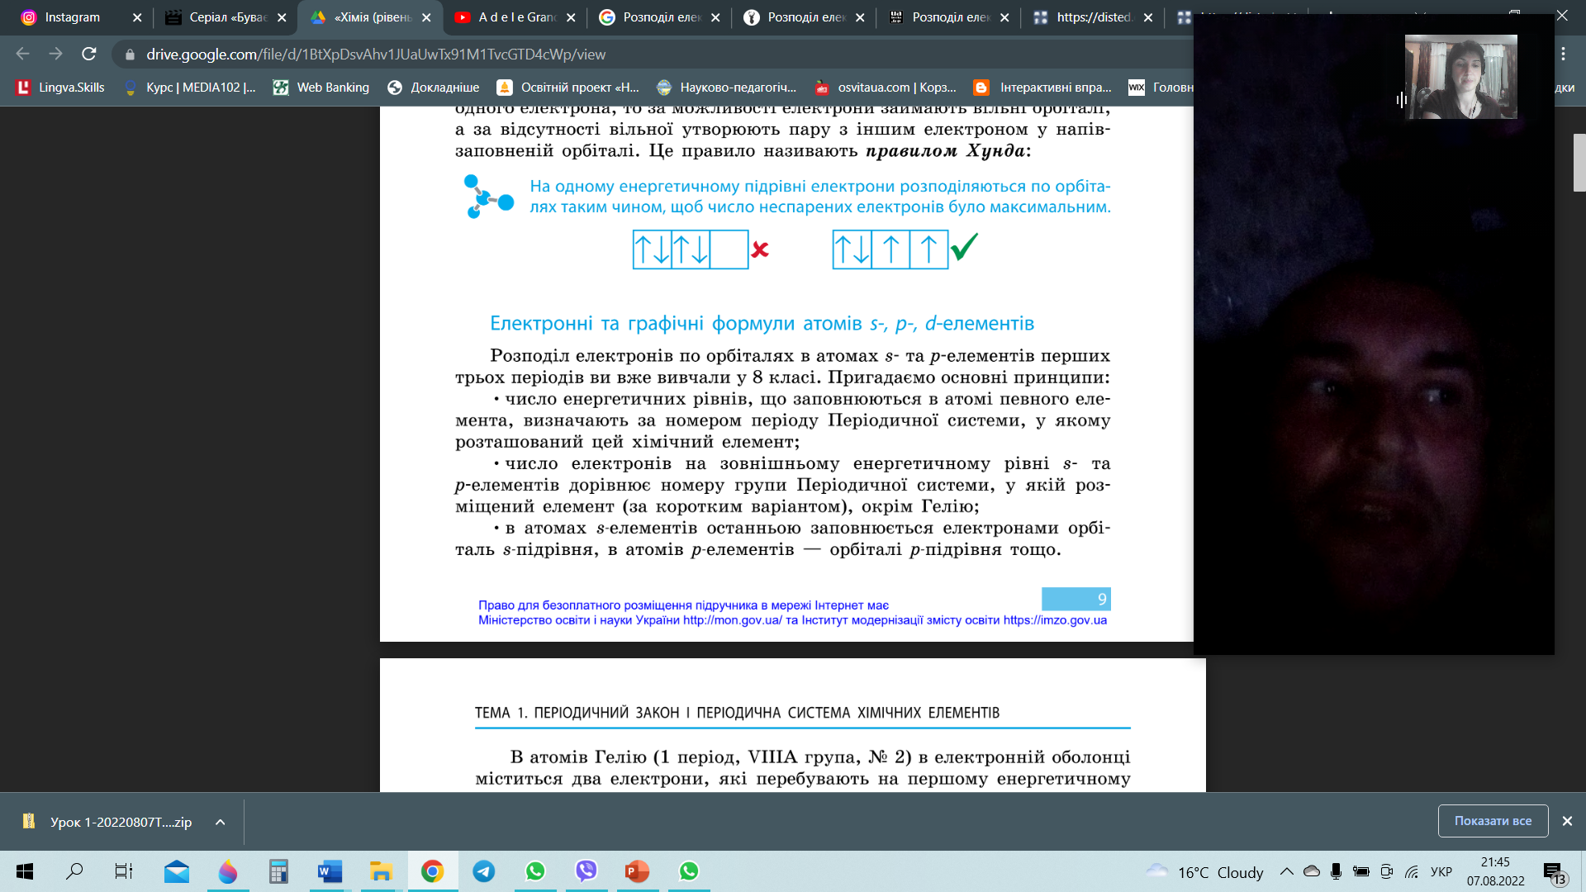

Для зручності, можна використати алгоритм складання електронних і графічних електронних формул атомів:

***Алгоритм складання електронних і графічних електронних формул атомів хімічних елементів***

1. Визначити загальне число електронів у атомі (вказує порядковий номер елемента).

2. Визначити число енергетичних рівнів (вказує номер періоду).

3. Записати можливі підрівні в межах рівня.

4. Дотримуючись правил заповнення електронами енергетичних рівнів та підрівнів, записати електронну формулу атома.

***Приклад:*** *Запишіть електронну і графічну електронну формулу для атома Оксигену.*

*Розв’язання:*

1. Визначаємо число електронів у атомі Оксигену (порядковий номер Оксигену 8, отже в нього вісім електронів).

2. Визначаємо число енергетичних рівнів (знаходиться Оксиген у другому періоді, отже він має два енергетичних рівні.)

Записуємо:  ***8О ) )***

***2 6***

3. Записуємо можливі підрівні на енергетичних рівнях.

На першому енергетичному рівні на *s-підрівені* може бути лише 2 електрона.

Записуємо:  ***8О ) )*** ***1s2***;

***2 6***

На другому енергетичному рівні 6 електронів із яких 2 розмістилися на *s-підріві,* інші 4 електрони на *p-підрівні*.

Записуємо: ***16 8О ) ) 1s2 2s2 2p4***.

***2 6***

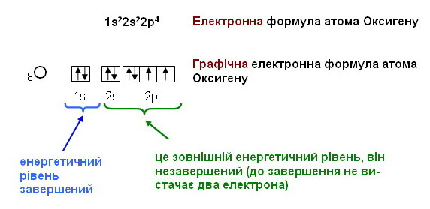

**Зверніть увагу!**

*Число електронів на зовнішньому енергетичному рівні дорівнює номеру групи.*

На третьому енергетичному рівні крім *s-* та *р-підрівні* існує *d-* (максимально можливе число електронів – 10, енергетичних комірок – 5). Але поки повністю не заповняться електронами *s-* та *p-підрівні* цього рівня, комірки *d-підрівня* залишатимуться порожніми:

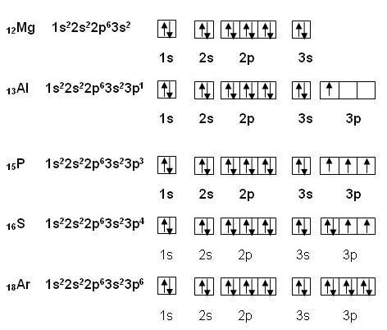

Як бачимо, жоден елемент третього періоду не містить електронів на підрівні d. Наступний після Аргону елемент Калій розміщений у четвертому періоді. В електронній оболонці його атома з’являється дев’ятнадцятий електрон, яким розпочинається заповнення четвертого енергетичного рівня Оскільки енергія 4s-підрівня менша за енергію 3d-підрівня, то остання лишається вільною:

***19К ) ) ) ) 1s2 2s2 2p6 3s2 3p6 4s1***

***2 8 8 1***

Ферум, що розташований в 4 періоді, VIII В група, порядковий № 26, його 3d-підрівень містить 6 електронів:

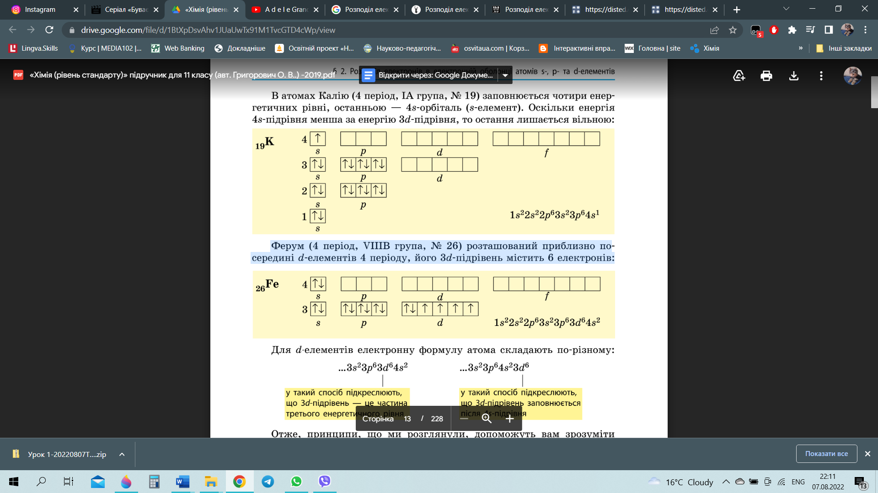

Отже, принципи, що ми розглянули, допоможуть вам зрозуміти будову електронних оболонок майже будь-яких атомів. Ці принципи є універсальними і виконуються для всіх елементів.

***Ключова ідея***

Головний принцип, що регулює порядок заповнення орбіталей електронами, — принцип найменшої енергії. Згідно з ним, енергетичні підрівні в атомі заповнюються електронами в 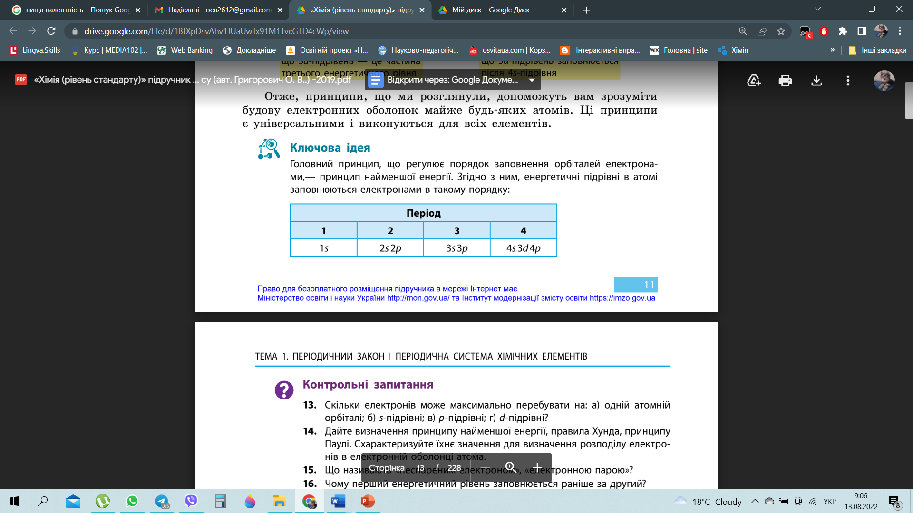такому порядку:

***Домашнє завдання:***

Опрацювати §2 ст. 8

Знайти та виписати наступні визначення:

Принцип найменшої енергії;

Принцип Паулі;

Правило Хунда

Вправа 20, 25 ст. 12

***Відео до уроку:***

[Стан електронів в атомі](https://www.youtube.com/watch?v=dyXOWGvm-lc&ab_channel=%D0%A3%D1%80%D0%BE%D0%BA%D0%B8%D1%85%D1%96%D0%BC%D1%96%D1%97)

[Будова електронних оболонок](https://www.youtube.com/watch?v=AAO1J7Vd2Ls&t=5s&ab_channel=%D0%A2%D0%B0%D1%82%D1%8C%D1%8F%D0%BD%D0%B0%D0%A7%D0%B5%D1%80%D0%B5%D0%BF%D0%BD%D1%8F)

[Складання електронних та графічних формул](https://www.youtube.com/watch?v=M1mXtEB_Wy4&ab_channel=%D0%A5%D1%96%D0%BC%D1%96%D1%8F%D0%97%D0%9D%D0%9E)